Instrukcja instalacji biblioteki do grafiki w C++ (na Windows)
- Otwórz wiersz poleceń przez wpisanie cmd
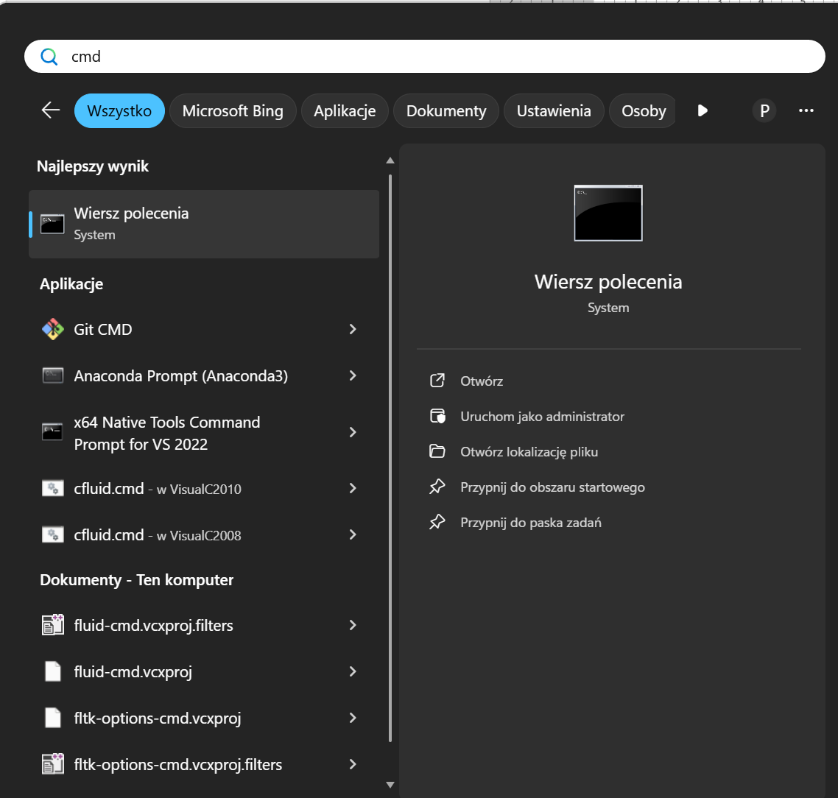
- Zainstaluj cmake komendą winget install Kitware.CMake
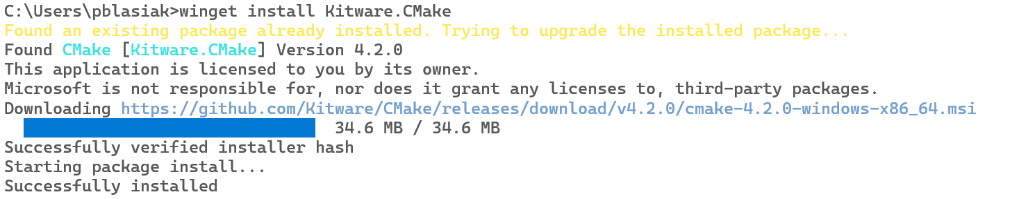
- Ściągnij FLTK ze strony https://www.fltk.org/software.php i wypakuj do dowolnego folderu
- Przejdź w wierszu poleceń do folderu gdzie wypakowałeś FLTK (do przechodzenia używaj komendy cd. Przejście na inny dysk to wpisanie nazwy dysku i dwukropek np. d:
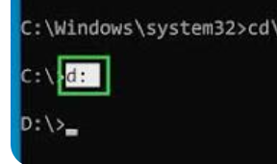

- Utwórz katalog build poleceniem mkdir build
- cd build
- cmake -G "Visual Studio 15 2017" -A x64 ..
Tutaj trzeba wybrać wersję Visual Studio jaką mamy na komputerze:
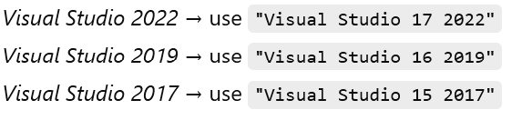
- cmake --build . --config Release
- cmake --build . --config Debug
Na tym etapie mamy skompilowane FLTK.
- Utwórz nowy projekt w Visual Studio w dowolnym folderze, np.
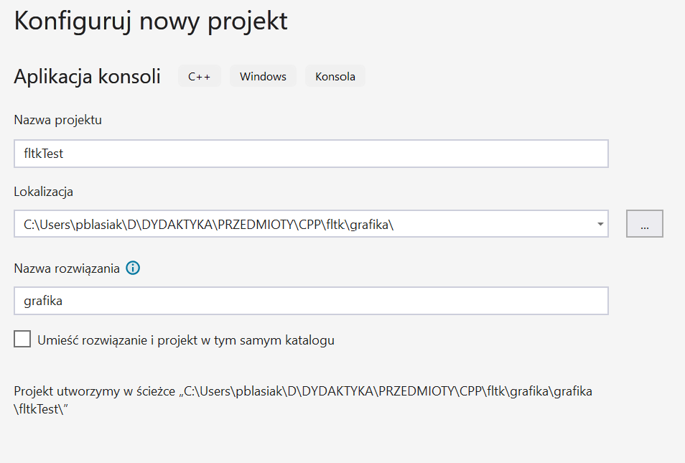
- Wklej ten kod:
#include <FL/Fl.H>
#include <FL/Fl_Window.H>
#include <FL/Fl_Box.H>

int main(int argc, char **argv) {
Fl_Window *window = new Fl_Window(340,180);
Fl_Box *box = new Fl_Box(20,40,300,100,"Hello, World!");
box->box(FL_UP_BOX);
box->labelfont(FL_BOLD+FL_ITALIC);
box->labelsize(36);
box->labeltype(FL_SHADOW_LABEL);
window->end();
window->show(argc, argv);
return Fl::run();
}
- Upewnij się, że masz ustawiony projekt do kompilacji 64 bit
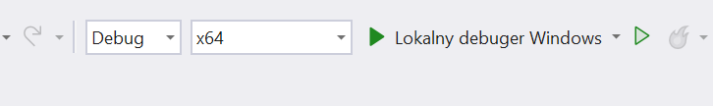
- Dołącz wymagane pliki nagłówkowe. W tym celu wybierz Projekt->Właściwości
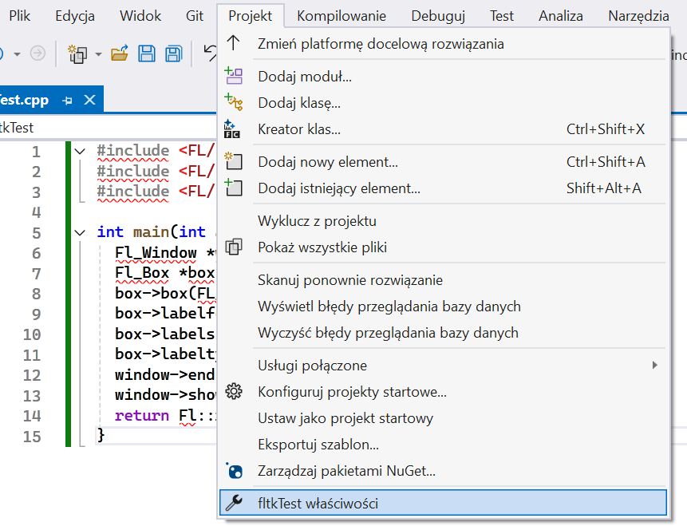
- W polu C/C++ w Dodatkowe katalogi plików nagłówkowych dodaj główny katalog FLTK oraz katalog build
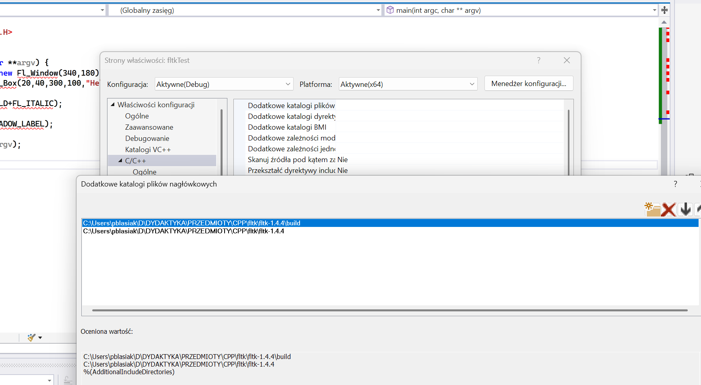
- W polu Konsolidator(Linker) dodaj katalog build/lib/Debug
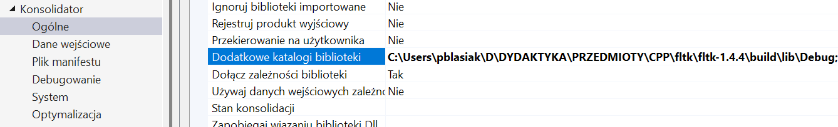
- W polu Konsolidator->Dane wejściowe->Dodatkowe zależności wklej następujące biblioteki
User32.lib
Gdi32.lib
Comdlg32.lib
Comctl32.lib
Shell32.lib
Ole32.lib
OleAut32.lib
Uuid.lib
Advapi32.lib
Ws2_32.lib
Gdiplus.lib
fltk_imagesd.lib
fltk_gld.lib
fltk_zd.lib
fltk_pngd.lib
fltk_jpegd.lib
fltk_formsd.lib
fltkd.lib
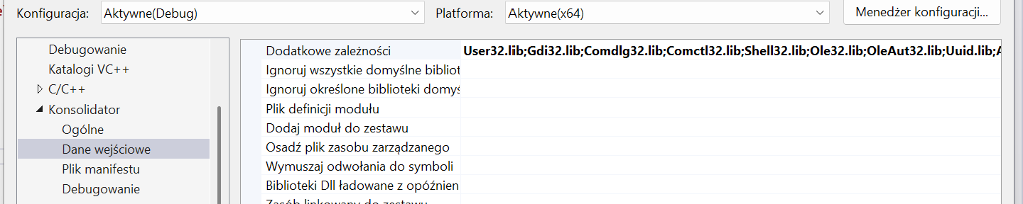

- Skompiluj. Powinieneś otrzymać
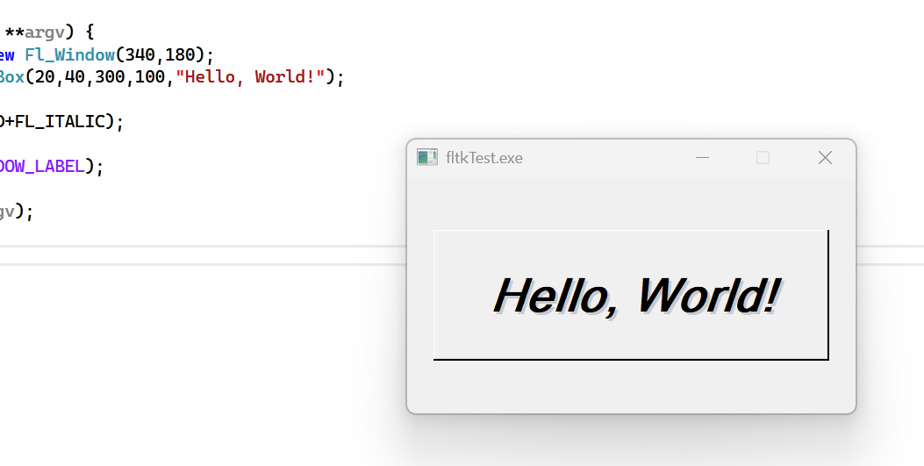
- Do katalogu głównego ściągnij i wypakuj uproszczoną bibliotekę ze strony https://github.com/pBlasiak/GUI-PPP2
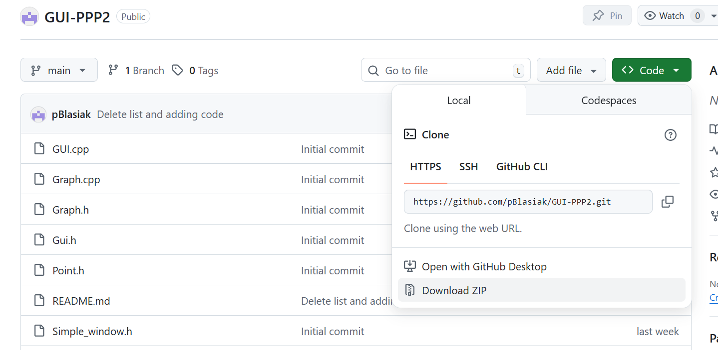
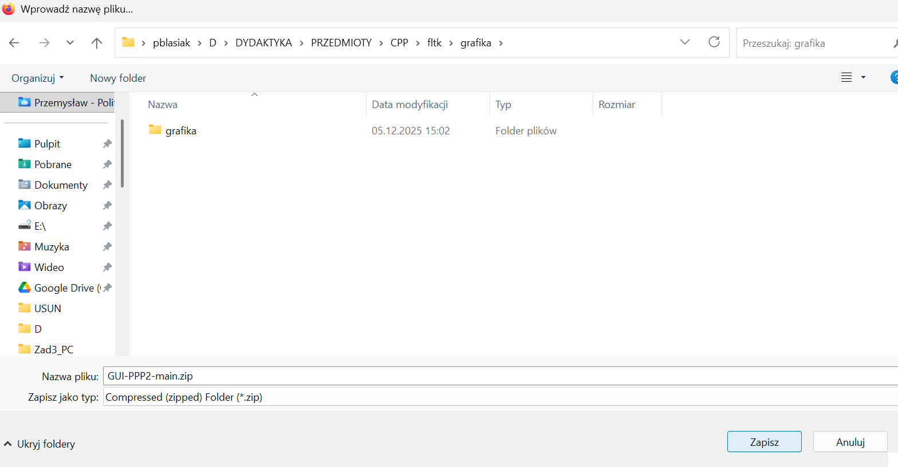
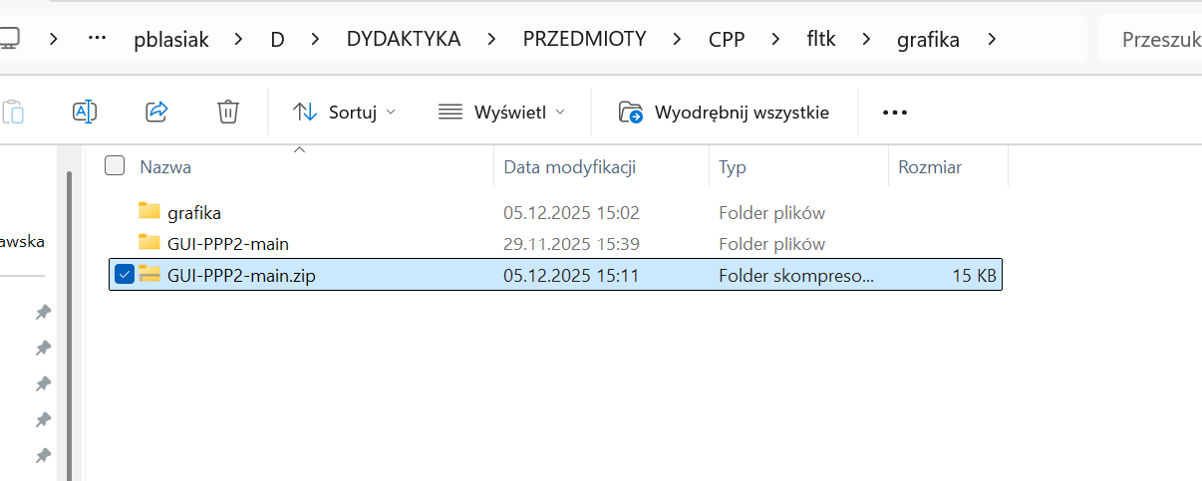
- W projekcie w drzewku po prawej stronie wybierz prawy przycisk myszy->Dodaj->Istniejący element
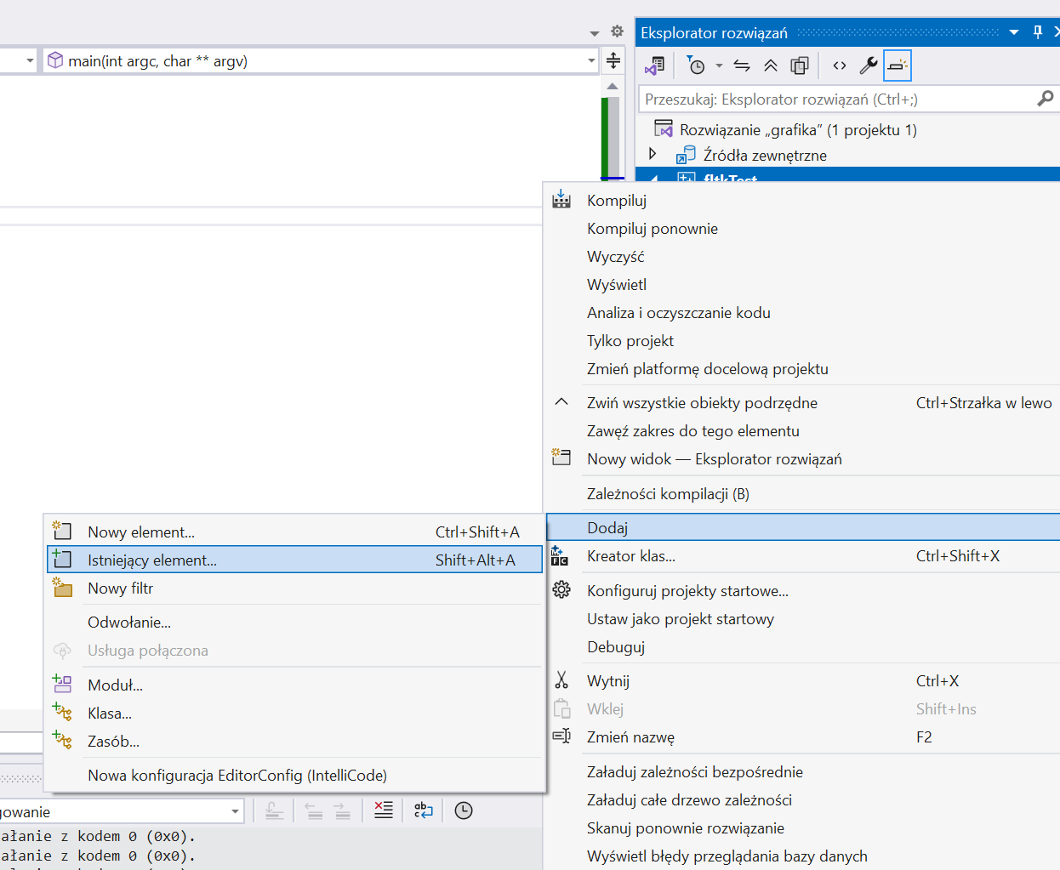
- Wybierz wszystkie pliki z katalogu, gdzie zostały wypakowane pliki w punkcie 18)
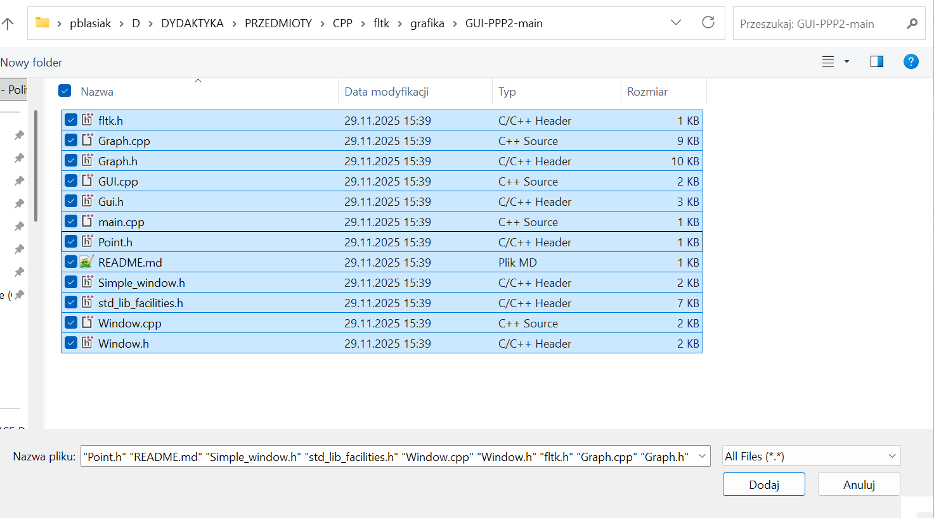
- Otwórz plik main.cpp i wytnij jego zawartość (ctrl+x)
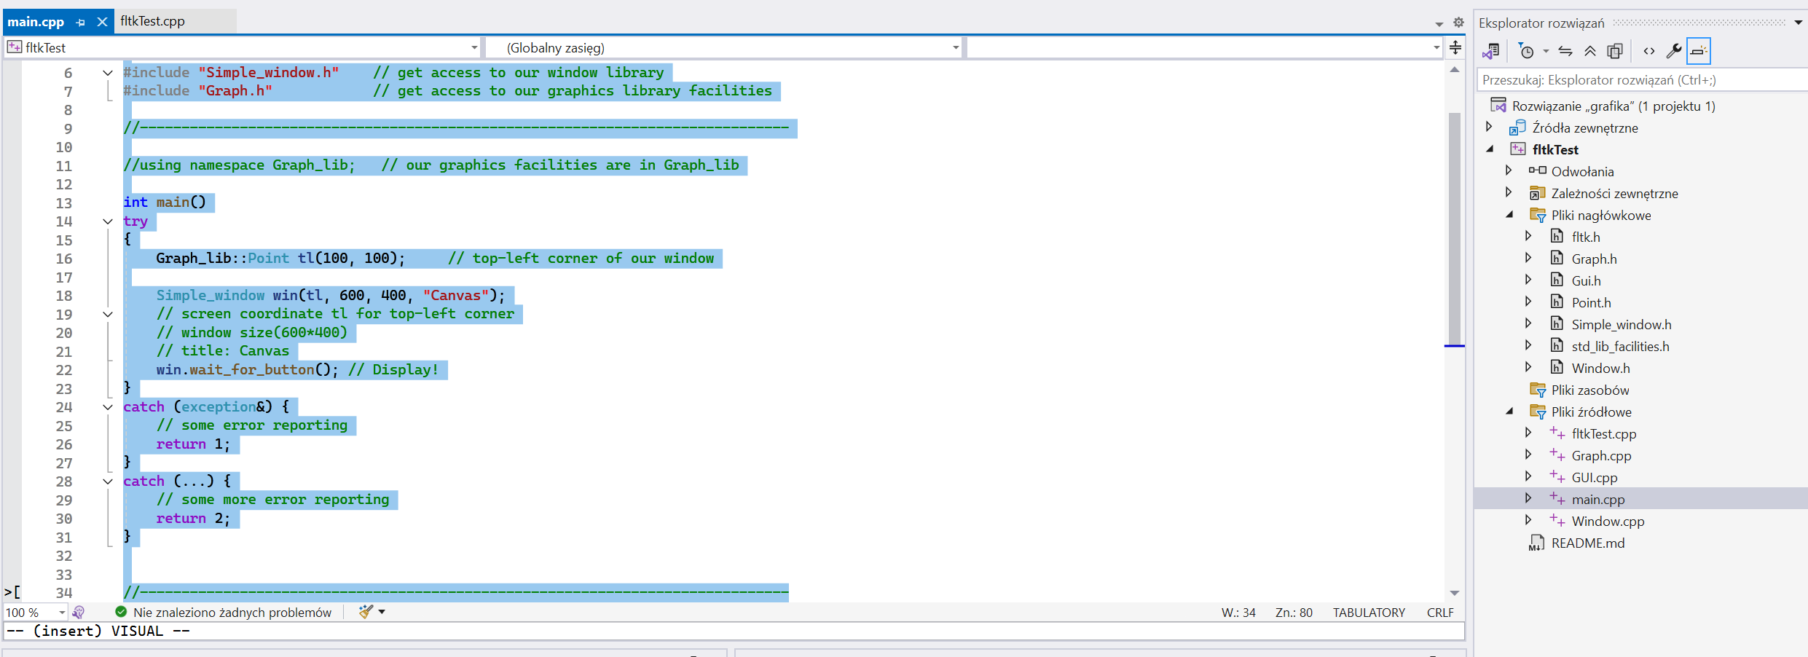
- Wklej zawartość do pliku głównego projektu (ctrl+a i ctrl+v)
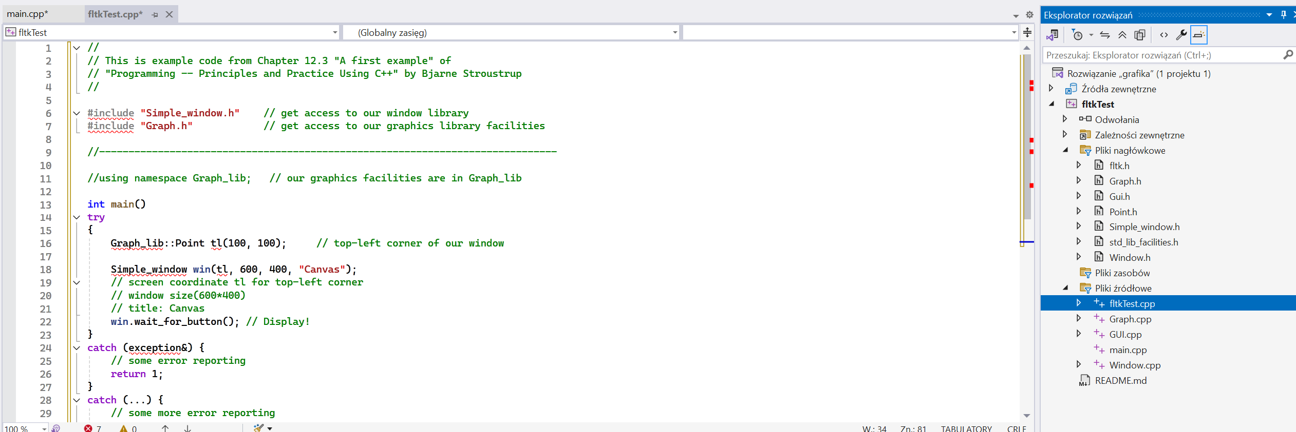
- Dodaj katalog z uproszczoną biblioteką do projektu (podobnie jak w punkcie 14)
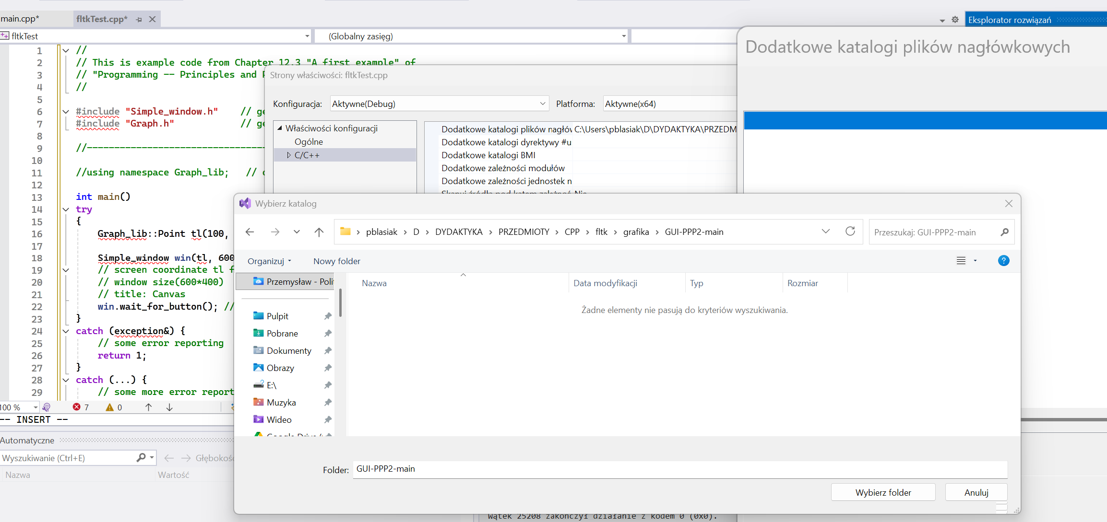
- Usuń plik main.cpp z projektu
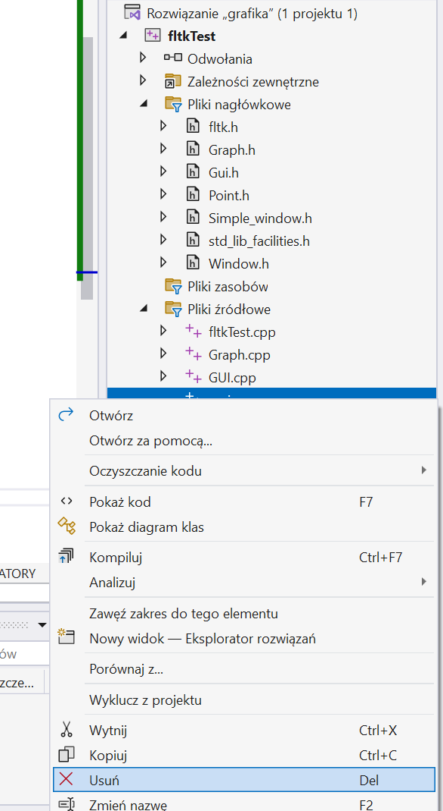
- Skompiluj projekt
- Jeśli jest błąd to należy zmienić linię nr 160 w Graph.h na
Color lcolor=Color(fl_color());
- Zadanie do poćwiczenia: utwórz/narysuj trójkąt o wierzchołkach (300,200), (350,100), (400,200). Następnie zmień kolor linii na zielony, wypełnij trójkąt kolorem czerwonym. Następnie proszę utworzyć prostokąt oraz 7-kąt (punkty dowolne).

